Vaja iz orientacije in kartografije

Cilji vaje:
- obnovite zanje o orientaciji in kartografiji
- spoznate kompas in njegovo uporabo

Uvod:
Geografske karte delimo na splošne in posebne ali tematske. Splošne prikazujejo poglavitne elemente zemeljskega površja: relief, hidrografsko omrežje, naselja, prometno omrežje... Posebne ali tematske karte prikazujejo le enega ali dva elementa, pogosto prikazujejo pojave, ki jih na zemeljskem površju ne vidimo npr. karta padavin ali gostota poselitve.

Orientacija pomeni določiti svoj položaj in smer gibanja glede na strani neba, oblike reliefa ali glede na objekte v naravi. Geografska orientacija je določevanje strani neba (po soncu. zvezdah, s pomočjo kompasa itd), topografska pa pomeni določitev položaja opazovalca glede na oblike in relief v okolici (primerjava karte z okolico).

Vaja 1: Uporaba kompasa

Kompas uporabljamo za:
- določanje smeri neba
- merjenje azimuta
- hojo v določeni smeri
- določanje razdalj
- orientiranje karte
- jemanje azimuta s karte
- risanje krokija.

Kompas začnemo uporabljati tako, da ga najprej postavimo na začetno označbo (N-sever). Smer sever ugotovimo tako, da se nam magnetna igla pokrije z dvema rdečima črtama, oziroma kaže na N. Ne vrtimo kompasa, oziroma vetrovnice, ampak se obračamo mi. Če ne postavimo kroga kompasa na začetno označbo, ne dobimo prave smeri sever.

Ugotovite sever v razredu.

Podobno se lahko orientiramo tudi z uro, kar je bolj praktično, saj.kompasa ne
nosimo s seboj. Strani neba določimo z opazovanjem položaja sonca na nebu. Če imata primemo uro preverita meritev s kompasom tudi z uro. Mali kazalec morate pokriti s položajem sonca in polovica kota med malim kazalcem in številko 12 (12 ura) je smer jug. Torej je sever za vašim hrbtom.

Izpeljite vajo kot preverjanje meritve kompasa na terenu.
Vaja 2: Merjenje azimuta

Azimut je kot med smerjo S-J in danim objektom.

Kako izmerimo azimut?
Kompas držimo vodoravno pred seboj. Obrnemo ga tako, da zareza na pokrovu,
mušica, določa smer skozi opazovani objekt. V tej legi vrtimo vetrovnico, dokler se ne ujemata igla in oznaka severa na limbu. Nato preberemo izmerjeno vrednost na indeksu. Pri delu je potrebno nekaj vaje, ker moramo hkrati opazovati objekt, magnetno iglo in mušico (lahko zarezo v ogledalu). Pri merjenju moramo paziti na predmete, ki lahko motijo delovanje kompasa (železni predmeti, mobilci itd.).

Določi azimut najbolj oddaljenega kota v učilnici. Azimut je ______ .

Enako določimo vrednost azimuta na zemljevidu. Rob karte oziroma črte poldnevnika poravnamo z robom kompasa. Razdelitev na vetrovnici naravnamo na ničelno lego. Karto s kompasom obračamo, dokler se severni del magnetne igle ne ujame z znakom, ki označuje sever.

Določi azimut med posameznimi točkami na skici.0pozorilo: karta mora biti pravilno
orientirana.

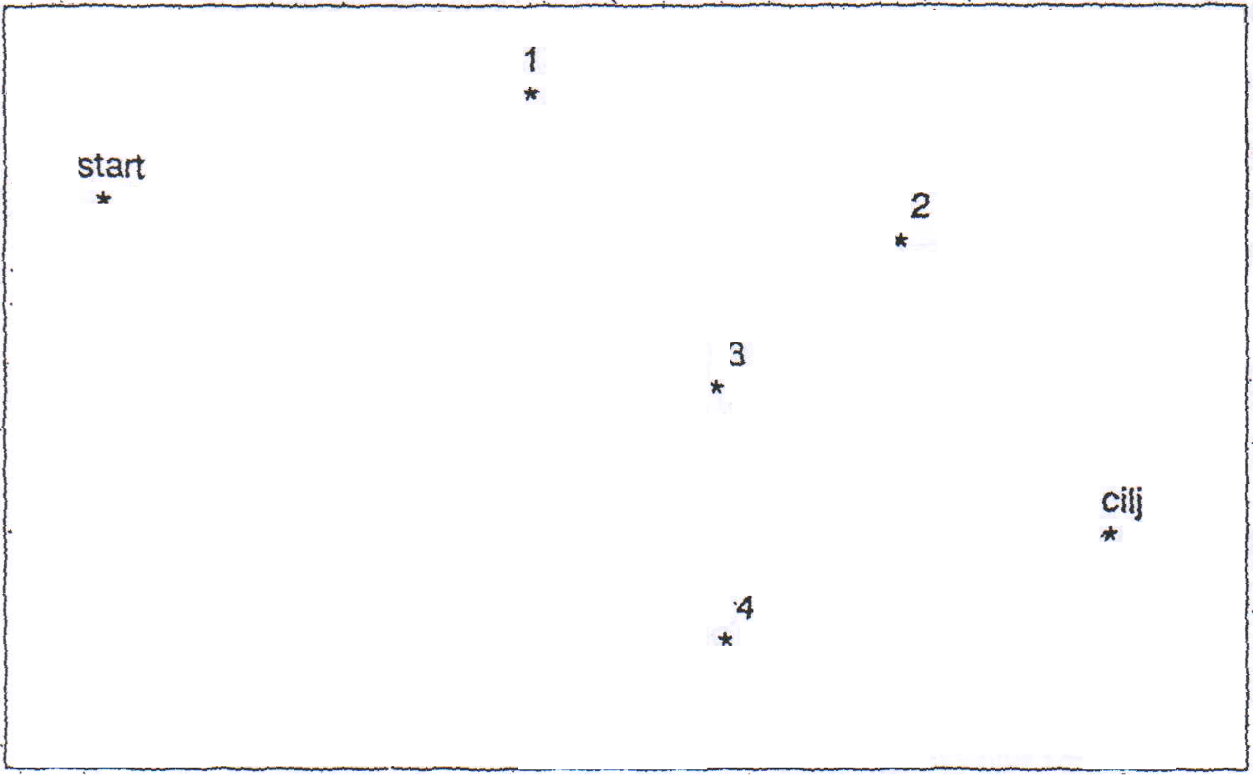

Stopinje Stopinje
start……….1=__________ cilj……….….4=__________
1……….….2=__________ 4…….………3=__________
2……….….3=__________ 3…….………2=__________
3……….….4=__________ 2…….………1=__________
4…………cilj=__________ 1….……..start=__________

Obratni azimut

Azimut med točkama A in B je 60 stopinj. Izračunaj obratni azimut!
Navodilo:Če je azimut manjši od 180 stopinj, vrednosti prištejemo 180 stopinj. Če je azimut večji od 180 stopinj, potem od danega azimuta odštejemo 180.

Obratni azimut 60 stopinj je _____________.
Obratni azimut 210 stopinj je_____________.

Vaja 3: Merilo karte
Merilo karte nam pove pomanjšavo dejanskega zemeljskega površja na karti. Če je merilo 1: 2.000, to pomeni, daje en centimeter v naravi dejansko 2.000 cm.

Reši vajo:
Jan in Anja sta kupila parceli. Ob pogodbi so jima poslali zemljevida. Janova parcela je na zemljevidu merila 1:1.500 dolga 8 cm in široka 4cm. Za parcelo je plačal 1.500.000 tolarjev. Anjina parcela je na zemljevidu merila 1:3.000 dolga 0,2 dm in široka 3 cm; zanjo je plačala 1.000.000 tolarjev.

a) Koliko hektarov je velika Janova parcela v resnici?
b) Koliko hektarov je velika Anjina parcela v resnici?
c) Komu seje nakup bolj izplačal? Je cenejša Janova ali Anjina parcela.
Obe parceli sta po lepoti in kakovosti enaki. Trditev dokaži.

V prilogi je karta v merilu 1:5.000. Izračunaj kakšne so razdalje med točkami A,B,C,D na zemeljskem površju.

AB=
CD=
BC=
DA=

Vaja 4:Risanje reliefnega profila

Vaja 5: Opazovanje pokrajine

Nedaleč stran od glavnega vhoda Gimnazije Bežigrad je slabše urejeno makedamsko parkirišče. Tvoja naslednja naloga se bo odvijala tam.

V kateri smeri se giblješ, da izpred Gimnazije po najkrajši poti prideš do parkirišča!
Upoštevaj prometne predpise!

Smer gibanja je________________________________________________________
____________________________________________________________________.

Na parkirišču rastejo tri drevesa. Katera drevesna vrsta so?___________________

Izmeri azimut med najbolj oddaljenima drevesoma.

Azimut je_________.

Iz parkirišča se zelo dobro vidi Ljubljanski grad. Izmeri azimut zastave na stolpu. Stojišče je pri srednjem drevesu.

Azimut je_________.

Vriši parkirišče v karto v primernem merilu. Opremi karto z legendo (naslov, merilo...) Pobarvaj Gimnazijo z rumeno barvo. Označi tiste zgradbe na karti, v katerih se odvijajo gospodarske dejavnosti in jih vidiš iz stojišča ob srednjem drevesu.

V 25 stavkih opiši daljno okolico, ki jo lahko vidiš iz stojišča pri srednjem drevesu.Upoštevaj strani neba!

Za vsako od naslednjih vprašanj napiši DA, če je trditev pravilna in NE, če ni.

Če gremo najprej 1 korak proti severu, nato 2 koraka proti zahodu, nato 1 korak proti
severu, nato 1 korak proti vzhodu, nato 2 koraka proti jugu in 1 korak proti vzhodu, se
vrnemo v izhodiščno točko.

Če gremo najprej 1 korak proti SV, nato 2 koraka proti JV, nato proti JZ 1 korak, nato
1 korak proti JV, nato 2 koraka proti JZ in nato 3 korake proti SZ, smo 2 koraka JZ od
izhodišča.

